《QQ炫舞》移动开放注册流程注意事项

- TCLS.在跳转到SelectServer之前调用查询,异步操作不锁屏.
  - 修改:同步等待,需锁屏
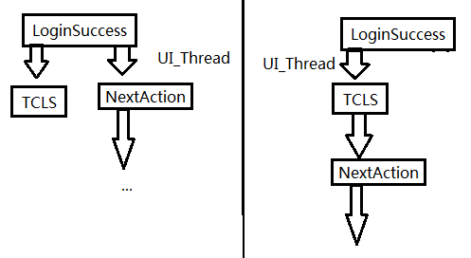

- 查询新角色信息.(video_version拉取数据)
  - 这将取决是否显示注册界面
  - 如果注册,则从接口中调用注册,发送注册包.

- 是否查询大区.
  - 从tcls的返回值中判断.

4.选择的大区是否是新角色用户判断

- 返回界面判断.

